Železniška postaja Domžale bo kmalu dobila novo podobo

Nadgradnja železniške postaje Domžale, ki bo potekala predvidoma do konec julija 2023, prinaša številne novosti, ki bodo omogočale še bolj prijetno potniško izkušnjo. Zaradi del bo v obdobju od 16. januarja do 27. marca prilagojen vozni red vlakov.

Večja varnost in še več ponudbe za potnike

Gradbena dela bodo zajemala novo tirno shemo, gradnjo novega otočnega in bočnega perona z nadstrešnicami ter gradnjo novega podhoda pod železniškimi tiri z dvigali, ki bo omogočil potnikom, varen dostop na otočni peron, pešcem in kolesarjem pa varen prehod med vzhodno in zahodno stranjo Domžal. V sklopu nadgradnje železniške postaje bo obnovljeno tudi postajno poslopje z novo blagajno, čakalnico, sanitarijami za potnike ter parkirišče in obračališče za avtobuse. Prav tako bodo v okviru nadgradnje posodobljene signalnovarnostne, telekomunikacijske in elektroenergetske naprave. Po zaključeni nadgradnji bo tudi postaja Domžale, poleg potniške blagajne, nudila možnost nakupa na samostojnem prodajnem mestu-kartomatu.

Foto: Projekcija prenovljene železniške postaje Domžale
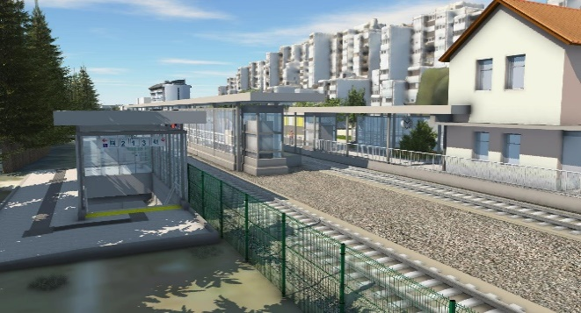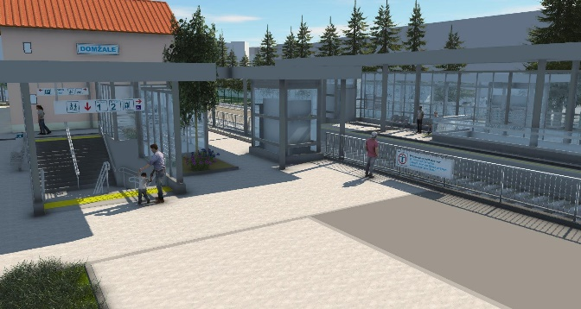
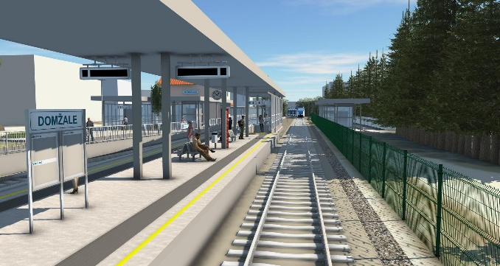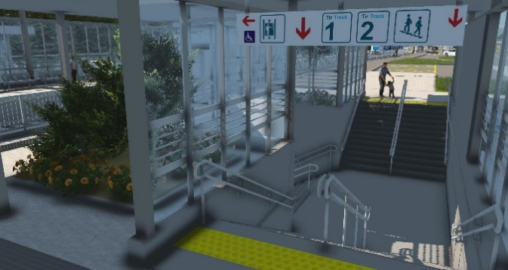
Vir fotografij: Direkcija RS za infrastrukturo.

Prva dela nadgradnje železniške postaje Domžale se že izvajajo

Trenutno potekajo dela na postajnem poslopju in sicer v notranjosti tehničnih prostorov, v sanitarijah in čakalnici. Prenovljeni bodo tudi prostori blagajne in čakalnice pod obstoječim nadstreškom, postajno poslopje bo dobilo tudi novo fasado, stavbno pohištvo in ogrevanje na zemeljski plin. Začasni peron za potnike je že zgrajen, v teku je gradnja bočnega perona ter dostopnih poti.

Začela so se že tudi dela na tirni infrastrukturi, kjer poteka izvedba spodnjega ustroja, v teku pa je tudi izvedba bočnega perona in stopnišča ob postajnem poslopju, po katerem bo možen dostop do novega podhoda. V okviru nadgradnje železniške postaje Domžale bodo prenovljene tudi signalnovarnostne in telekomunikacijske ter elektroenergetske naprave.

Fotografije: Prva dela nadgradnje železniške postaje Domžale
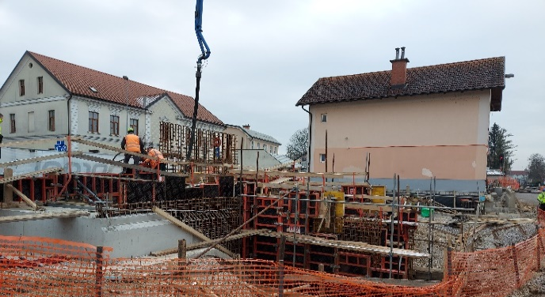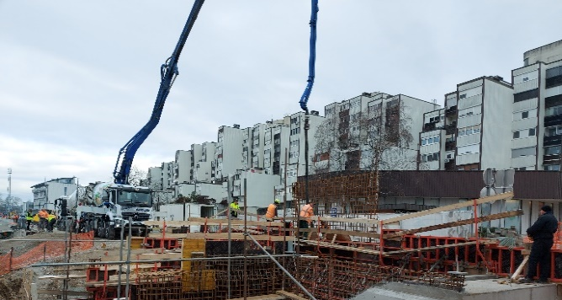
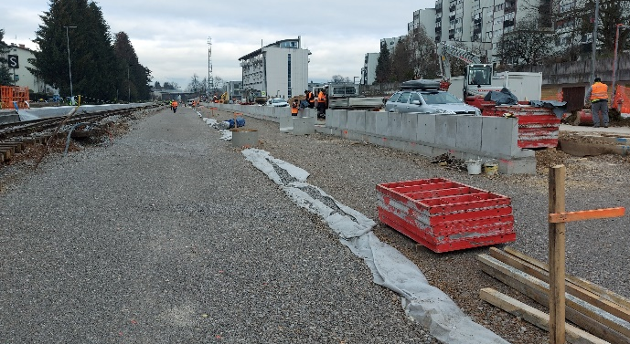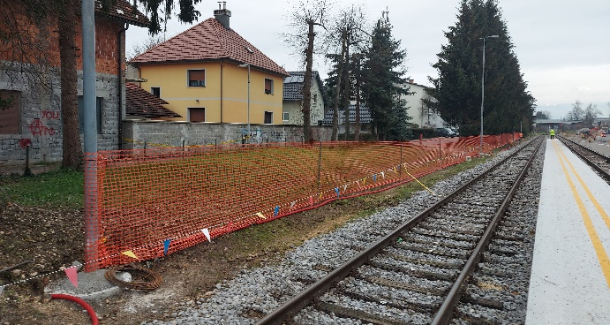
Vir fotografij: SŽ - Infrastruktura, d.o.o.
Zaradi gradbenih del je od 16. januarja do 27. marca prilagojen vozni red vlakov na progi Ljubljana-Kamnik

V času nadgradnje železniške postaje Domžale, od 16. januarja do 27. marca 2023 bo zaradi del vozni red vlakov prilagojen. Vozni red prilagamo v prilogi, preverite ga lahko tudi v iskalniku voznega reda na www.slo-zeleznice.si

Zaradi rušitve starega otočnega perona, ki ga bo nadomestil nov širši in bolj varen otočni peron, na katerega se bo dostopalo iz podhoda, bo v času del potnikom na voljo začasni otočni peron, ki bo omogočal varen dostop potnikov na vlak in z vlaka.

Nadgradnjo postaje investira Direkcija RS za infrastrukturo, dela pa izvaja konzorcij podjetij SŽ-Železniško gradbeno podjetje Ljubljana d.d., Garnol d.o.o. in GH Holding d.o.o.. Signalnovarnostne naprave pa bo v okviru nadgradnje preuredilo podjetje Iskra d.o.o.

Vsem potnikom se opravičujemo za začasne spremembe v prometu in se zahvaljujemo za razumevanje.

Fotografije za objavo v medijih so na voljo na povezavi: https://p.sz.si/8ioe7y70 | geslo: 257769

